长春净月外国语实验学校教案设计

课题 | 8.1.2三角形的内角和与外角和（2）
课标要求 |  | 探索并证明三角形的内角和定理。  掌握它的推论：三角形的外角等于与它不相邻的两个内角的和。
单元内容分析 |  | 三角形”一章内容主要包括与三角形有关的边和角、多边形的内角和与外角和、用正多边形铺设地面。  第1课时先给出三角形的定义及其表示方法，接着引导学生理解三角形的内角与外角的概念；然后从边和角的角度将三角形分类；最后进一步帮助学生强化三角形的特征。  第2课时帮助学生理解三角形的中线、角平分线和高的概念，并会用刻度尺和量角器画三线。  第3课时研究“三角形的内角和与外角和”本课时内容注意与小学阶段知识的衔接，注重用演绎推理的方法证明这个结论。  第4课时是进一步得出：三角形的一个外角等于与它不相邻的两个内角的和；三角形的一个外角大于任何一个与它不相邻的内角。  第5课时研究三角形的三边关系。  第6课时研究多边形的内角和，第7课时研究三角形的外角和。  第8、9课时研究多边形的密铺问题，分别用相同的正多边形和不同的正多边形进行密铺问题。
单元主题内容框架图 |  | 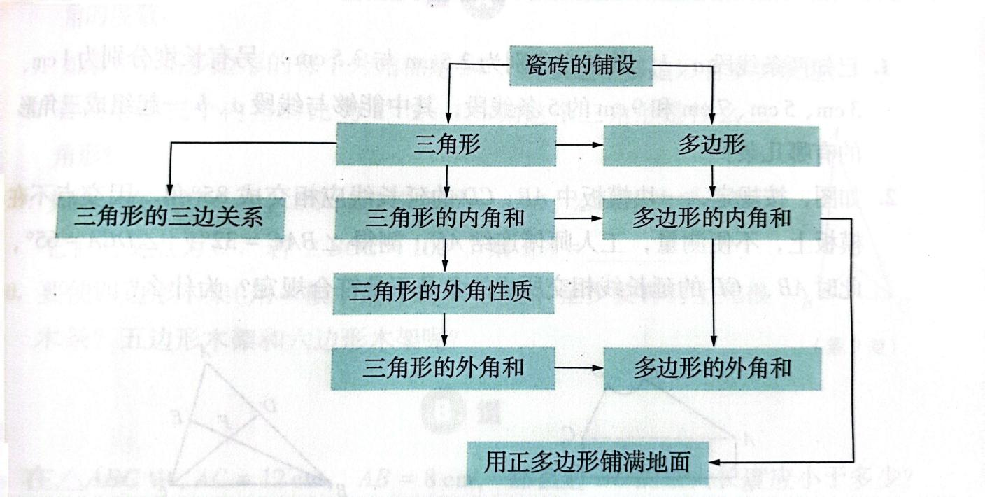
学情分析 |  | 七年级学生此前已学习三角形的内角等基础知识，对三角形的基本概念和内角和定理有一定认知。比如能熟练计算给定三角形的内角角度，这为理解三角形的外角提供了基础。然而，从内角到外角的转变，部分学生可能存在理解困难，需引导他们清晰区分内角与外角的定义和性质，建立两者关联。  逻辑思维能力：七年级学生正从形象思维向抽象逻辑思维过渡 。在学习三角形的外角性质（如三角形的一个外角等于与它不相邻的两个内角之和）时，推导过程对逻辑思维要求较高，部分学生可能难以理解推理步骤，需要借助直观图形和实例辅助，逐步培养其逻辑推理能力。  该阶段部分学生自主学习能力不足，学习较依赖教师讲解。在探究三角形外角相关内容时，可能缺乏主动探索精神，需要教师设计有层次的探究活动，引导学生自主观察、猜想、验证，提升自主学习能力。
单元教学目标 |  | - 观察生活中大量含有三角形的实物图片与视频，动手用小棒搭建三角形，理解三角形定义，掌握三角形有三条边、三个角、三个顶点的特征，在从实物抽象出三角形的过程中，发展数学抽象素养；通过搭建操作，增强几何直观素养。  - 用量角器测量不同三角形三个角的度数，记录数据并分析角的特点，依据角的特征将三角形分为锐角三角形、直角三角形、钝角三角形，能快速判断给定三角形的类别，提升数据分析观念与逻辑推理素养。  - 通过测量、剪拼、折拼等多种方法，对不同类型三角形的内角进行操作处理，探究得出三角形内角和是180°的结论，能用自己的语言描述探究过程与原理，发展动手实践能力、逻辑推理素养，通过多样化探究方法培养创新意识。  - 用不同长度小棒进行围三角形的实验，记录数据并分析能围成与不能围成的情况，归纳得出三角形任意两边之和大于第三边的关系，能据此判断三条线段能否围成三角形，培养数据分析观念、逻辑推理素养，在实验探究中提升科学思维。  - 观察生活中各类包含多边形的物体，如蜂巢（六边形）、地板砖（四边形）等，通过绘制、裁剪多边形，直观感受多边形的轮廓，确多边形的定义，掌握多边形顶点、边、内角等基本要素，能准确判断常见多边形，如三角形、四边形、五边形等，从而培养数学抽象素养，学会从实际物体中抽象出数学图形；提升几何直观素养，通过直观操作建立对多边形的初步认知。  - 将四边形、五边形、六边形等多边形分割成若干个三角形，观察边数与分割三角形个数的关系；总结出n边形内角和公式为(n － 2)×180°，并能运用公式计算任意多边形内角和；强化逻辑推理与归纳总结素养，从特殊多边形推广到一般情况；培养模型意识，构建多边形内角和的数学模型。  - 经历在多边形每个顶点处画出外角，测量并计算不同多边形的外角和，通过动态演示多边形边数增加时外角和的变化；发现任意多边形外角和恒为360°，理解其原理并能运用该结论解决相关问题，  提升数据分析观念，从数据测量与分析中得出结论；培养空间观念，理解多边形内角与外角的空间关系。  - 观察生活中的密铺现象，如墙面瓷砖、人行道地砖等，用不同形状的纸片（三角形、四边形、正六边形等）进行简单的密铺实验，了解密铺的概念，知道哪些常见图形可以单独密铺，哪些不能，增强数学应用意识，感受数学与生活的紧密联系；培养审美感知，体会密铺图案的美感与秩序。  - 尝试用两种或多种不同形状的多边形进行组合密铺，记录组合方式和拼接特点，分析组合密铺的条件，掌握常见的组合密铺方式，理解组合密铺时在拼接点处各角之和为360°的原理，发展创新意识，探索不同多边形组合的可能性；提升逻辑推理素养，根据密铺条件分析组合方式的合理性。
教学重难点 |  | 教学重点：理解三角形外角性质：掌握“三角形的一个外角等于与它不相邻的两个内角的和”以及“三角形的一个外角大于任何一个与它不相邻的内角”这两条性质。学生能够通过观察、实验、推理等方法，自主探究并深入理解性质的含义，能够用自己的语言准确表述。  教学难点：  1. 性质的推导与证明：引导学生从理论上推导和证明三角形外角性质，尤其是“三角形的一个外角等于与它不相邻的两个内角的和”这一性质的证明，涉及到添加辅助线以及运用平行线的性质等知识，逻辑思维要求较高，学生理解起来有一定难度。需要教师逐步引导，帮助学生理清证明思路，掌握证明方法。  2. 在复杂图形中识别和运用：当几何图形较为复杂，包含多个三角形和众多角度时，学生难以准确识别出所需的三角形外角以及与之对应的不相邻内角，无法正确运用外角性质。需要通过大量不同类型的复杂图形练习，培养学生的观察能力和分析能力，让学生学会从复杂图形中抽象出简单的三角形模型，准确运用性质解决问题。  3. 克服思维定式和理解误区：学生在学习过程中容易受到之前知识和思维习惯的影响，产生一些理解误区，如误将外角与相邻内角的关系应用到不相邻内角上，或者在运用性质时忽略“不相邻”这一关键条件。教师需要及时发现并纠正学生的这些错误，帮助学生克服思维定式，加深对性质的正确理解。
教学准备 |  | 课件、学习任务单
教学过程 |  | 环节 | 教师活动 | 学生活动 | 评价要点 | 设计意图
 |  | 复习导入 | 问1：同学们，我们之前学习了三角形的内角与内角和，现在老师在黑板上画这样一个△ABC，有哪位同学能指出这个三角形的三个内角分别是哪些角？内角和又是多少那？  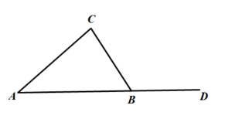  问2：那我们还学了三角形的外角，找一位同学上来画出此三角形的一个外角；  追问：还有其他外角吗？好，那三角形一共有几个外角那？  活动：利用希沃白板5，展示找准三角形外角小游戏，激发学生的兴趣，深入回忆找准外角，为后面研究外角性质做铺垫。  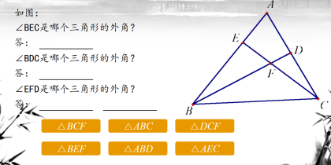 | 生答1：∠A、∠B、∠ABC，内角和为180°。  生答2：∠CBD（还有五个找学生指出或者画出），共有6个外角。  生：拖动正确答案到指定为止。 | 1. 知识回顾准确性：能准确回忆三角形内角和定理，对内角相关性质（如直角三角形两锐角互余等）表述无误，且清楚内角概念，在对比内角与外角时无混淆。比如给出具体三角形，可迅速说出内角和度数及各内角情况。  2. 新旧知识衔接能力： 能基于内角知识，合理推导外角性质，如通过内角和与平角知识，理解三角形外角等于不相邻两内角和。 | 1.巩固旧知：强化三角形内角和定理等知识记忆与理解，防止遗忘，为学习外角知识筑牢根基，让学生在熟悉知识中增强学习自信，形成完整知识链条。  2. 促进知识构建：引导学生自主探究新旧知识联系，经历推导过程，理解外角性质由来，培养逻辑思维与知识迁移能力，从被动接受转为主动构建知识。
 |  | 任务驱动 | 师：好，那我们这节课接着研究三角形外角的相关性质.  标题：三角形的内角和与外角和（2）  任务一：三角形的外角与内角有什么关系那？如图，很显然，  ∠CBD＋∠ABC＝180°，那么外角∠CBD与其他不相邻的内角又有什么关系呢？我们来看第一个探究任务。  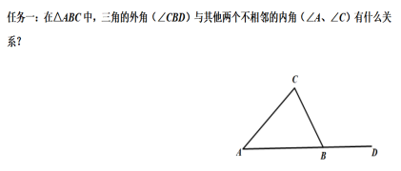  师：总结（1）三角形的一个外角等于与它不相邻的两个内角的和．  - 三角形的一个外角大于任何一个与它不相邻的内角．  任务二：与三角形的每个内角相邻的外角有两个，这两个外角是对顶角。从与每个内角相邻的两个外角中分别取一个相加，得到的和称为三角形的外角和。  如图，在△ABC中，∠1＋∠2＋∠3就是△ABC的外角和，那么试探究一下外角和是多少呢？  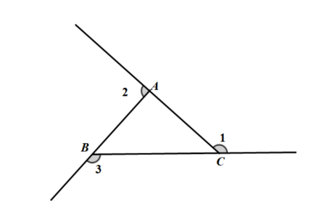  归纳：三角形的外角和等于360° | 任务一：  依据三角形的内角和等于180°，我们有∠ACB＋  ∠BAC＋∠ABC＝180°；  ∠CBD＋∠ABC＝180°；  由以上两个式子，可以推出  ∠CBD＝180°－∠ABC，  ∠ACB＋∠BAC＝180°－  ∠ABC。  因而可以得到外角∠CBD＝∠ACB＋∠BAC。  生总结，师板书。  任务二：  （1）  ∵∠1＋∠ACB＝180°，∠2＋∠BAC＝180°，∠3＋∠ABC＝180°，三式相加，可以得到，∠1＋∠2＋∠3＋∠ACB＋∠BAC＋∠ABC＝540°，而ACB＋∠BAC＋∠ABC＝180°  ∴∠1＋∠2＋∠3＝360°  （2）  ∵∠1＝∠ABC＋∠BAC，∠2＝∠ACB＋∠ABC，∠3＝∠BAC＋∠ACB，  ∴∠1＋∠2＋∠3＝360°  - 过点A作AD∥BC，  利用平行线的性质，导周角  （尽量引导学生，让学生去表达）  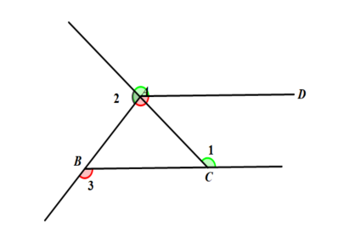 | 依据探究过程和分析结果，准确归纳三角形外角性质，文字表述清晰、严谨，如“三角形的一个外角大于任何一个与它不相邻的内角”；能用数学符号语言表示性质；小组探究中，积极参与讨论，主动发表观点，认真倾听他人意见；明确自身分工，与小组成员配合默契，共同完成探究任务。 | 培养科学探究思维：让学生亲身体验探究过程，学会选择合适方法获取信息，明白科学研究需严谨态度，从实践中掌握测量、剪拼等基本探究手段，提升自主探究能力。  提升数学素养：通过数据处理与归纳总结环节，锻炼学生数学运算、逻辑推理能力，将实际操作转化为数学理论知识，学会用数学语言表达规律，加深对三角形外角性质理解。
 |  | 典例分析 | 例题：如图，D是△ABC的边BC上一点，∠B＝∠BAD，∠ADC＝80°，∠BAC＝70°．  （1）求∠B的度数．  （2）求∠C的度数．  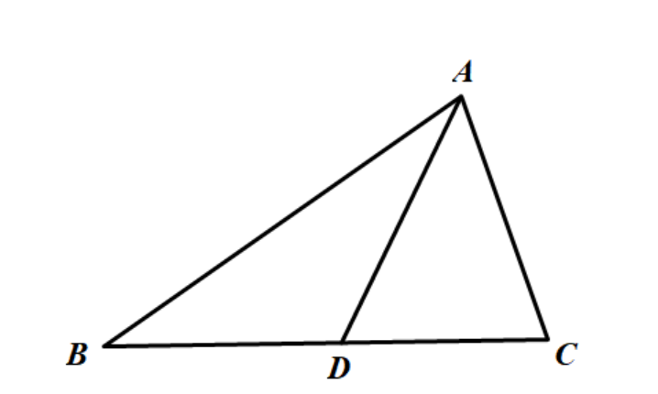 | 解：（1）∵∠ADC是△ABD的外角  ∴∠B＋∠BAD＝∠ADC  ＝80°  又∵∠B＝∠BAD  ∴∠B＝40°  - ∵∠B＋∠BAC＋∠C＝180°  ∴∠C＝180°－∠B－∠BAC  又∵∠B＝40°，∠BAC＝70°  ∴∠C＝180°－40°－70°＝70° | - 条件分析准确性：学生能否精准提炼例题中的关键信息，包括三角形的类型、已知内角的度数、所涉及外角的位置等。  - 思路构建合理性：根据已知条件，能否清晰规划解题路径。比如，是运用三角形外角等于不相邻两内角和的性质，还是结合三角形内角和定理来求解。面对复杂例题时，能否将大问题拆解为小步骤，逐步推导。 | 1. 深化知识理解：通过对例题条件的深入剖析和思路构建，让学生将抽象的三角形外角知识与具体题目相结合，在分析过程中，进一步理解外角性质和相关定理的应用场景，强化对知识本质的把握。  2. 培养解题能力：规范的计算与推理训练，帮助学生养成严谨的数学思维习惯，掌握正确解题方法和步骤。合理的思路构建引导，使学生学会分析问题、解决问题，提升学生面对各种数学问题时的应对能力。
 |  | 知识升华 | 数学是研究数量关系和空间形式的科学。 | 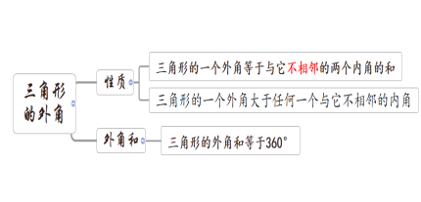 | 在知识升华过程中，是否领悟分类讨论、转化、类比等数学思想。将多边形外角问题转化为三角形外角问题求解，体现转化思想。 | 让学生在知识升华过程中领悟数学思想，使学生学会用数学思维方式分析和解决问题，提高学生的数学素养，为学生未来学习更高级的数学知识和解决实际问题提供有力的思维工具。
 |  | 巩固练习 | 同步练习：如图，在Rt△ABC中，CD是斜边AB上高，∠BCD＝35°．  （1）求∠EBC的度数；  （2）求∠A的度数．  对于上述问题，在以下解答过程的空白处填上适当的内容（理由或数学式）．  解：（1）∵CD⊥AB（已知）  ∴∠CDB＝_________．  ∵∠EBC＝∠CDB＋∠BCD（ ）  ∠BCD＝35°（已知）  ∴∠EBC＝_________＋35°＝___________（等量代换）．  （2）∵∠EBC＝∠A＋∠ACB（ ）  ∴∠A＝∠EBC－∠ACB（等式的性质）  ∵∠ACB＝90°（已知），  ∴∠A＝_____________－90°＝____________（等量代换）．  你还能用其他方法解决这一问题吗？  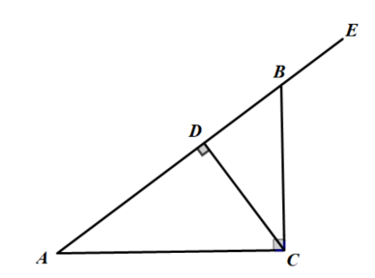 | 1. 独立作答：学生自主完成练习题，涵盖不同类型题目，包括直接运用外角性质求角度、在复杂图形中识别并利用外角关系解题、结合实际场景运用知识等。在解答时，要求学生写出详细解题步骤，明确每一步依据。  2. 小组讨论：完成作答后，学生分组交流答案与解题思路。小组内分享不同解法，针对有争议或难题共同探讨，梳理知识漏洞，总结解题技巧。 | 1. 答案准确性：检查学生给出答案是否正确，尤其关注多步骤计算和复杂图形问题的结果，考量学生对三角形外角性质的基本运用能力。  2. 解题步骤规范性：查看解题过程是否完整、条理清晰，推理过程是否依据外角性质及其他相关定理，判断学生逻辑思维和书写规范程度。  3. 小组讨论参与度：观察学生在小组讨论中的表现，包括发言积极性、倾听态度、能否提出建设性意见或疑问，评估学生合作交流和批判性思维能力。 | 1. 巩固知识：通过多样化练习题，强化学生对三角形外角性质的理解和记忆，提升运用知识解题的熟练度，加深对性质内涵和应用场景的认识。  2. 培养思维能力：规范解题步骤要求，有助于培养学生逻辑推理思维；小组讨论促使学生从多角度思考问题，锻炼批判性思维，提高分析和解决问题的能力。  3. 提升合作交流能力：小组讨论活动为学生创造交流机会，让学生学会表达观点、倾听他人意见，增强团队合作意识和人际交往能力 。  4. 促进自主学习：错题整理环节引导学生自我反思，发现学习薄弱点，培养自主学习和自我纠错能力，使学生逐步掌握有效的学习方法。
板书设计 |  | 8.2.2三角形的内角和与外角和（2）  - 三角形的一个外角等于与它不相邻的两个内角的和．  （2）三角形的一个外角大于任何一个与它不相邻的内角．  （3）三角形的外角和等于360°  例：如图，D是△ABC的边BC上一点，∠B＝∠BAD，∠ADC＝80°，∠BAC＝70°．  （1）求∠B的度数．  （2）求∠C的度数．  解：（1）∵∠ADC是△ABD的外角  ∴∠B＋∠BAD＝∠ADC＝80°  又∵∠B＝∠BAD  ∴∠B＝40°  - ∵∠B＋∠BAC＋∠C＝180°  ∴∠C＝180°－∠B－∠BAC  又∵∠B＝40°，∠BAC＝70°  ∴∠C＝180°－40°－70°＝70°
作业设计 |  | （1）设计目标：基础知识  类型：基础巩固题，教材习题8.1A组2-5题  完成时间：10-15分钟  （2）设计目标：思维拓展  类型：拔高题，教材习题8.1B组8题  完成时间：15分钟
实践后反思 |  | - 通过复习三角形内角和定理及推导过程，自然过渡到外角概念，直观展示外角特征，强化新旧知识的联系‌，通过“实验猜想→逻辑证明”双路径，培养学生从合情推理到演绎推理的思维进阶，为学生搭建平台引导学生发散思维。  - 课堂上，以任务链驱动学生进行外角性质的探究。学生们通过直观地感知三角形外角与内角的关系，大胆提出猜想。在后续验证猜想的过程中，引导学生从不从方法分享运用三角形内角和定理、平行线的性质等已有知识进行严密推导。比如，在证明“三角形的一个外角等于与它不相邻的两个内角之和”时，学生们积极思考，从不同角度构建证明思路，有的通过作辅助线将外角转化为与之相等的角，有的则利用等式性质逐步推导。在这一过程中，学生的逻辑推理能力得到极大锻炼，他们学会有条理地思考、严谨地论证，体会到数学知识的逻辑性与严密性。  - 为强化学生对三角形外角知识的理解与运用，设计了梯度分明的例题并进行板书。从基础的角度计算，到运用外角的性质，学生需要综合运用三角形内角和、外角的性质等知识，通过分析条件、挖掘隐含信息，找到解题的突破口。这种从简单到复杂、层层递进的练习，培养了学生的分析问题、解决问题的能力，促进他们数学思维的发展，使学生在面对各种数学问题时，能够灵活运用所学知识，找到有效的解题策略 。  - 从本节课三角形的外角的性质的研究说理路径串联到我们之前学习的平行线的三线八角的位置和数量关系，再到之前的对顶角的位置和数量关系，直观感受到我们的几何就是在研究位置和数量的相互依存关系，从而升华到数学就是研究数量关系和空间形式的科学。  5.改进之处在于前面复习外角的时间可以适当压缩，在增加一个同步练习的时间可以使得教学呈现更加完整。

